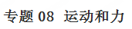
一、单元重要考点归纳总结
考点一：摩擦力
1.定义：两个相互接触并相互挤压的物体，当它们要发生或已经发生相对运动时，就会在接触面上产生一种阻碍相对运动的力。
2.方向：与物体相对运动的方向相反。
3.分类：静摩擦力、滑动摩擦力、滚动摩擦力。
4.滑动摩擦力的影响因素:（1）压力的大小；（2）接触面的粗糙程度。
5.增大（减小）摩擦的方法：
（1）增大（减小）压力；
（2）使接触面变粗糙（光滑）；
（3）变滚动（滑动）为滑动（滚动）；
（4）使接触面分离，即加润滑油或形成气垫。
考点二：牛顿第一定律
1.内容：一切物体在没有受到力或者受力平衡的时候，总保持静止或匀速直线运动状态。
2.条件：没有受到力或受力平衡。
考点三：惯性
1.定义：物体保持原有的运动状态的性质。
2.大小只与质量有关。
3.惯性与牛顿第一定律的比较
区 别 | 牛顿第一定律 | 惯性
条 件 | 物体不受外力作用时 | 任何条件下
本 质 | 描述物体在一定条件下遵循的运动规律[来源:学# | 物体本身的属性
考点三：二力平衡
1.定义：一个物体在两个力的作用下保持静止或匀速直线运动状态，我们就说这两个力平衡或二力平衡。
2.条件：
（1）作用在同一直线上；
（2）大小相等；
（3）方向相反；
（4）作用在同一物体上。
二、单元重要例题及其解析
【例题1】地球自转的方向为自西向东，太空中的地球同步卫星相对于学校操场是 （选填“静止”或“运动”）的，小明在操场进行立定跳远时，向哪个方向跳成绩更好？ （选填“向东”、“向西”或“都一样”）。
图3
【例题2】如图所示，C是水平地面，A、B是两个长方形物块，F是作用在物块B上沿水平方向的力，物体A和B以相同的速度做匀速直线运动。由此可知，关于A、B间摩擦力f₁和B、C间摩擦力f₂的分析中，正确的是（ ）
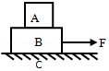
A．f₁=0，f₂≠0 B．f₁=0，f₂=0 C．f₁≠0，f₂=0 D．f₁≠0，f₂≠0
【例题3】如图用细线拉着木块在水平面上做匀速直线运动，下列说法正确的是（ ）
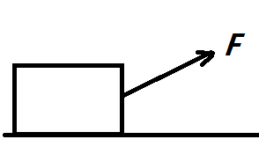
A. 木块受到的摩擦力和细线对木块的拉力是一对平衡力
B. 木块对细线的拉力和细线对木块的拉力是一对平衡力
C. 木块对水平面的压力和水平面对木块的支持力是一对相互作用力
D. 木块对细线的拉力和手对细线的拉力是一对相互作用力
《运动和力》单元核心素养达标测试题
一、选择题
1.牛顿第一定律是建立在实验和科学推理相结合的基础上得到的。为了探究这个问题，小万与同学们设计了如图所示的实验。下列做法或者说法错误的是 （ ）
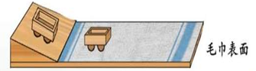
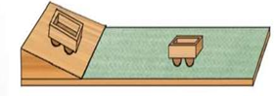
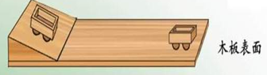
A.为了控制小车在水平面上开始滑行时的速度相等，采用了让小车放在同一斜面的同一位置，由静止开始下滑的方法；
B.据小车滑行距离的远近或小车速度减慢的快慢来比较“摩擦力”对“物体运动的影响”；
C.根据实验可知，表面越粗糙，滑行距离越近；表面越光滑，滑行距离越远，所以如果表面绝对光滑时，小车将不受摩擦力，将永远运动下去，即做匀速直线运动；
D. 为了让小车受到不同的阻力，采用的做法是使水平面的粗糙程度相同。
2．如图所示的各种做法中，属于增大摩擦的是（ ）
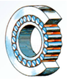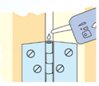
A．自行车上的滚动轴承 B．体操运动员手上涂有防滑粉
C．冰壶运动员用刷子刷冰面 D．给门轴上的合页加润滑油
3．一辆小轿车在一段平直的公路上匀速行驶的过程中，下列说法正确的是（ ）
A．小轿车受到的牵引力与阻力是一对相互作用力
B．小轿车行驶的速度越大，小轿车对地面的压力越大
C．由于惯性，即使紧急刹车，也会向前运动一段距离才能停下来
D．发动机运转时小轿车才能运动，说明力是维持物体运动状态的原因
4. 进入“十三五”以来，我国的国防科技事业得到突飞猛进的发展，现有以下说法：
①天舟一号与天宫二号在太空成功对接后，以天宫二号为参照物，天舟一号是静止的
②静止在水面的新型国产航母受到的重力和浮力的三要素相同
③东风系列导弹发射时由推进器提供动力，说明力可以改变物体的运动状态
④新型国产大飞机 C919 降落时，关闭发动机后飞机由于惯性仍能滑行一段距离
正确的观点是（ ）
A. ①②③ B. ①③④ C. ②③④ D. ①②④
5.有关排球运动的说法，正确的是（ ）
- 发球手将球发出时，力改变了球的运动状态
- 二传手将球传出后，球运动到最高点时受力平衡
- 主攻手大力扣杀时，球受到手的力大于手受到球的力
- 球落入对方场地时，只有球的形状发生了改变
6．骑自行车是一种既健身又低碳的出行方式，下列说法正确的是（ ）
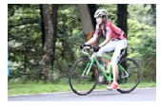
A．自行车轮胎上的花纹是为了增大摩擦
B．用力蹬车是为了增大车的惯性来增大速度
C．下坡时以自行车为参照物，车的坐垫是运动的
D．停在路边的自行车，它对地面的压力和所受到的重力是一对平衡力
7．自行车是“绿色”出行的交通工具，为了减少摩擦的设计是（ ）
A．车上安装有刹车闸 B．轮胎上刻有花纹
C．脚踏板做得扁面平 D．车轴处装有滚动轴承
8．如图所示，体操运动员静止在平衡木上时，与运动员所受重力是一对平衡力的是（ ）
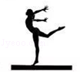
A．平衡木对运动员的支持力 B．运动员对平衡木的压力
C．平衡木受到的重力 D．运动员对地球的吸引力
9．下列有关力和运动的几种说法中，正确的是（ ）
A．匀速转弯的物体一定受到力的作用
B．只受重力作用的物体不可能向上运动
C．相互平衡的两个力的三要素可能相同
D．摩擦力总是阻碍物体的运动
10．如图所示，物体A静止在水平桌面上，我们说物体A受到了平衡力的作用。下列观点正确的是（ ）
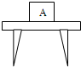
A．物体A对桌面的压力与物体A受到的重力是一对平衡力；
B．桌面对物体A的支持力与物体A受到的重力是一对平衡力；
C．物体A对桌面的压力与桌面对物体A的支持力是一对平衡力；
D．桌子受到的重力与物体A受到的重力是一对平衡力。
9．如图是用力F把一块静止压在墙面上的示意图，以下受力分析的说法
①手对木块的压力和墙对木块的弹力是一对平衡力
②手对木块的压力和木块的重力是一对平衡力
③木块受到的摩擦力和木块的重力是一对平衡力
④手对木块的压力和木块对手的弹力是一对平衡力
上述表述中正确的是（ ）
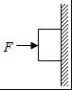
A．只有②正确 B．只有④正确 C．只有③④正确 D．只有①③正确
10．如图所示，一个重10N的物体在10N竖直向上的拉力作用下做匀速直线运动．小红说：因为物体做匀速直线运动，且物体仅受重力和拉力的作用，所以重力和拉力是一对平衡力．小明说：因为同一物体受到的重力和拉力大小相等、方向相反、并且作用在同一条直线上，所以重力和拉力是一对平衡力．则两人的说法（ ）
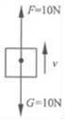
A．都正确 B．只有小明正确 C．只有小红正确 D．都不正确
11．物理知识渗透于我们的生活中，以下警示语中，与惯性知识无关的是（ ）
A．汽车后窗贴有“保持车距”
B．公路旁立有“雨天路滑，减速慢行”
C．商场过道标有“小心碰头”
D．交通规则中写有“行车时系好安全带”
12．钢笔静止在水平桌面上，以下属于一对平衡力的是（ ）
A．钢笔的重力与桌面对钢笔的支持力
B．钢笔的重力与钢笔对桌面的压力
C．钢笔的重力与桌面受到的重力
D．钢笔对桌面的压力与桌面对钢笔的支持力
二、填空题
13.物块A静止在粗糙程度均匀的水平桌面上，如图甲所示，物块A受到水平拉力F的作用，拉力F随时间t变化关系如图乙所示。小萍从t=0开始，每隔2s记录一次物块A的位置（用“•”表示物块A），如图丙所示，6s～12s内物块所受的摩擦力为 N，10s～14s内物块的平均速度为 cm/s。
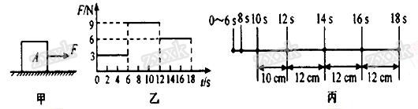
14．如图在水平拉力F₁=10N作用下，木板甲在水平地面上匀速向右运动，同时物块乙相对于地面静止，已知此时墙壁对物块乙的拉力F₂=4N．则木板甲与地面间的摩擦力是 N。
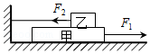
15．2018年5月13日清晨，我国首艘国产航母离港海试，向作战舰艇迈出关键一步。当舰载机在甲板上着陆时，由于 会继续向前滑行，需要借助阻拦索的拉力才能尽快停止，说明力的作用效果是 。甲板上的工作人员要佩带有耳罩的头盔是为了在 防治噪声。
16．小明参加校运动会百米赛跑，站在起跑线上静止时所受重力与 是一对平衡力；鞋底上有许多花纹是为了 摩擦；起跑时用力蹬地是利用了力的作用是 ；跑完全程用时13.5s，他的平均速度是 m/s（结果保留一位小数）．
17．如图所示，一小球熊斜面顶端由静止开始滚下，小球的重力势能减小，动能 ，小球运动到斜面底端，由于 ，小球会在水平面上继续运动，运动的小球如果不受阻力，它将做 运动．
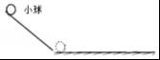
18.足球大赛场景中体现出很多物理知识，请根据下面给出的示例再写出两条．
示例：用脚踢足球时，足球运动方向改变了．说明力是改变运动状态的原因。
（1） ；（2） ．
19． “歼20”是我国自主研制的新一代隐身重型歼击机，具有卓越的机动性能，如图当该歼击机从航母甲板上起飞时，以 为参照物，歼击机是运动的；歼击机着舰后由于 会继续高速运动，所以必须适时放下着舰钩，钩住甲板上的拦阻索，达到强行减速目的．
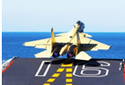
20.划龙舟比赛中，为使龙舟前进，需用力向后划水，一是利用了物体间力的作用是 ，二是利用了力可以改变物体的 ，到达终点后，停止划水，龙舟由于 仍会向前移动．
21．经典力学和实验物理学的先驱 ，率先用望远镜观察天空，由此得到的关于天体运行的结果支持了哥白尼的日心说；他还通过理想实验说明了：运动物体如果不受其他物体的作用，它就会 ．
22．学习物理可以帮助我们认识世界．通过学习牛顿第一定律，我们认识到一切物体都有保持原来 的性质．这个性质称为________.
三、分析简答题
23.随着人们生活水平的不断提高，汽车已成为寻常百姓家里的代步工具．军军的爸爸经常会用汽车接送他上学．一天走到学校附近的十字路口，突然有人横穿马路，军军的爸爸紧急刹车，此时车上的军军突然向前扑去，事后军军给爸爸说：”这是受到惯性的作用“．你认为军军的说法对吗？请用物理知识解释这一现象．
24．在2018年冬奥会上，冰壶运动员使用冰壶刷适当地“扫刷”冰面（如图所示），从而让冰壶可以走得更远。请你用物理知识解析这种现象。
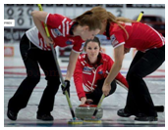
四、作图题
25.如图所示，用外力F把一个物体压在竖直的墙壁上使其静止，请画出物体在竖直方向上受力的示意图。
F
26.如图所示，用细线将吊灯悬挂在天花板上，线对灯的拉力F=4N．请在图中画出吊灯受力
的示意图。
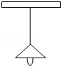
27．如图所示，物块A与平板小车一起在水平桌面上向右匀速运动，当小车突然静止时，木块随即在小车的平板上滑行，画出木块滑行过程中受力示意图．
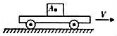
28．如左下图所示，一个方形木块从斜面上滑下，请画出木块下滑时所受重力和摩擦力的示意图。
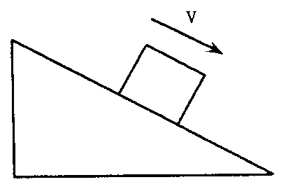
五、实验探究题
29.小明利用如图所示的装置，探究在水平面上阻力对物体运动的影响，进行如下操作：
毛巾
甲
棉布
乙
木板
丙
A．如图甲，将毛巾铺在水平木板上，让小车从斜面顶端由静止滑下，观察小车在水平面上通过的距离．
B．如图乙，取下毛巾，将棉布铺在斜面和木板上，让小车从斜面顶端由静止滑下，观察小车在水平面上通过的距离．
C．如图丙，取下棉布，让小车从斜面顶端由静止滑下，观察小车在水平面上通过的距离．
请针对以上操作回答下列问题：
（1）以上操作中错误的一次是_______（选填“A”、“B”或“C”）．
（2）对比两次正确实验操作能说明：小车受到的阻力越小，通过的距离越________．
（3）纠正错误后，多次实验进行分析，并进一步推测：在水平面上滑行的小车，如果受到的阻力为零，它将做_________运动．
30．在学习摩擦力时，小强猜想影响滑动摩擦力大小的因素可能有：
a．接触面所受的压力
b．接触面的粗糙程度
他通过如图所示实验，并记录实验数据：
（1）如图甲，在木板上，用弹簧测力计水平匀速拉动木块，从而测出木块与长木板的滑动摩擦力
（2）如图乙，在木块上加一砝码，从而改变木块对长木板的压力，测出此情况下的滑动摩擦力。
（3）如图丙，在木板上铺上毛巾，从而改变木块与长木板的粗糙程度，保持木块上的砝码不变，测出此情况下的滑动摩擦力。
实验次数 | 接触面 | 压力 | 弹簧测力计的读数
1 | 木板面 | 4N | 0.6N
2 | 木板面 | 6N | 0.9N
3 | 毛巾面 | 6N | 3.0N
①在以上实验中，用弹簧测力计水平拉动木块，使其做匀速直线运动，根据 知识可知滑动摩擦力大小等于拉力大小。在第1次实验中，滑动摩擦力为 N；若拉力增大到2N，木块做加速运动时，滑动摩擦力为 N。
②比较第1、2次实验得出结论： 。
③比较第2、3次实验得出结论： 。
④如图丁所示，小强还利用以上实验器材来研究木块所受到的滑动摩擦力。他水平拉动木板向右加速运动的过程中，木块相对地面保持静止，木块受到木板的摩擦力大小 （选填“大于”、“等于”或“小于”）弹簧测力计的读数，方向是 。
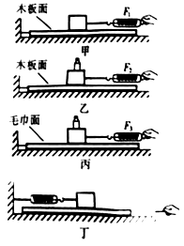
31．小明在探究“滑动摩擦力大小于哪些因素有关”的实验中，提出以下猜想：
猜想一：滑动摩擦力的大小与物体运动的速度有关；
猜想二：滑动摩擦力的大小与接触面所受的压力大小有关；
猜想三：滑动摩擦力的大小与接触面的粗糙程度有关；
小明通过如图所示的实验验证猜想，验证猜想二和猜想三的数据如下表：
次数 | 1 | 2 | 3 | 4 | 5
接触面 | 木板 | 木板 | 木板 | 棉布 | 毛巾
压力/N | 1.0 | 1.5 | 2.0 | 1.0 | 1.0
弹簧测力计示数/N | 0.4 | 0.6 | 0.8 | 0.5 | 0.6
回答下列问题：
（1）实验中，小明用弹簧测力计水平拉着木块在水平方向做匀速直线运动，其目的是使滑动摩擦力的大小 （选填“大于”“小于”或“等于”）弹簧测力计的示数．
（2）为验证猜想一，小明用弹簧测力计水平水平拉着木块沿水平方向以不同的速度在木板上做匀速直线运动时，弹簧测力计示数相同，说明滑动摩擦力的大小与速度 ．
（3）分析 次试验可验证猜想二，在接触面不变的条件下，滑动摩擦力的大小与接触面所受的压力大小 ．
（4）分析1、4、5次试验，小明得出，在压力相同的条件下，接触面越粗糙，滑动摩擦力越大，老师提出小明的实验设计应加以改造，应控制在 相同的条件下粗糙程度不同．
【拓展】小明完成实验后，将长木板一端支起，用弹簧测力计沿平行斜面方向向上拉着木块做匀速直线运动，弹簧测力计的示数为0.92N，那木块对木板的压力为 N．已知木板上0.5m，支起的高度为0.3m，木板重1N．
六、计算题
32.距离传感器是一种测量距离的仪器，它发出的超声波遇到物体后反射回传感器，传感器收到信号后自动计算出物体与传感器的距离，并显示物体的s-t图象。已知超声波在空气中的速度是340m/s。
（1）若传感器在发出信号后0.01s收到从物体反射回来的信号，物体距传感器多远？
（2）若显示物体的s-t图象如图甲，物体在0至15s的运动情况如何？为什么？
（3）另外一物体在F=10N的水平拉力作用下，沿水平地面做直线运动。传感器显示物体的s-t图象如图乙。求：在0至15s物体受到的摩擦力是多大？（写出分析过程）
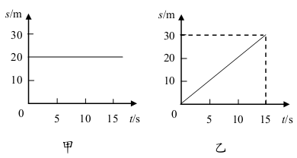z
33.如图所示，一个重为G的物体放在水平地面上，在水平向右的拉力F作用下，沿水平面向右作匀速直线运动，已知G＝40N，F＝10N。
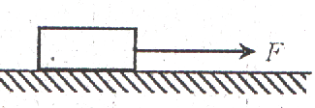
（1）求运动过程中物体受到的滑动摩擦力f的大小；
（2）我们知道，滑动摩擦力f的大小是由物体接触面间的压力F_{N}和接触面的粗糙程度决定的。物理学中用动摩擦因数μ表示接触面的粗糙程度，则有关系式f=μF_{N}成立。求图中物体与地面间的动摩擦因数μ。

